
Dificultades específicas en el aprendizaje: lectura, escritura y cálculo

Identificación y evaluación de la dislexia
Tema 2. Detección e identificación temprana: signos de alerta
- Índice

Introducción 2
1. La importancia crítica de la detección e intervención temprana 2
2. Matriz de signos de alerta por etapa educativa 3
3. El proceso de identificación psicopedagógica: de la sospecha a la acción 6
3.1. Fase 1: Detección en el aula y medidas de nivel 1 (respuesta universal) 6
3.2. Fase 2: Comunicación y activación de protocolos 7
3.3. Fase 3: La evaluación psicopedagógica integral 7
3.4. Fase 4: El informe psicopedagógico y el plan de actuación 8
4. Marco normativo y herramientas de evaluación 8
4.1. Legislación clave en España 8
4.2. Panorama legislativo en Latinoamérica 9
4.3. Mención de herramientas de evaluación estandarizadas 9
Conclusiones 11
Bibliografía 12

Introducción
Este tema se centra en el proceso de detección e identificación temprana de la dislexia. Abordaremos esta habilidad, una de las más importantes para el futuro profesional de la educación, de una manera práctica, partiendo de los primeros signos de alerta observables en el aula hasta llegar a la evaluación psicopedagógica.
Iniciaremos el recorrido analizando la importancia crítica de una detección precoz, tanto para el desarrollo académico como para el bienestar emocional del alumnado. A continuación, ofreceremos una herramienta eminentemente práctica: una matriz detallada con los signos de alerta observables en cada etapa educativa, desde Infantil hasta Secundaria. Posteriormente, describiremos el proceso de actuación protocolizado que debe seguir un centro educativo desde la primera sospecha hasta la elaboración de un plan de apoyo. Finalmente, enmarcaremos este proceso en la legislación educativa vigente y mencionaremos las principales herramientas de evaluación estandarizadas que se utilizan en el diagnóstico psicopedagógico.
El objetivo es proporcionar un conocimiento claro y estructurado que permita transformar la intuición y la observación del día a día en una acción profesional, sistemática y eficaz.

La importancia crítica de la detección e intervención temprana
Si en algo están de acuerdo tanto científicos como educadores, es en esto: la detección temprana de la dislexia es el factor más decisivo para suavizar su impacto negativo y mejorar el pronóstico del alumno a largo plazo (Snowling & Hulme, 2012). Actuar pronto, idealmente en la etapa de educación infantil o en los primeros cursos de primaria, no "cura" la dislexia, porque su origen es neurobiológico y nos acompaña siempre, pero sí nos permite poner en marcha apoyos y estrategias de reeducación en un momento de máxima plasticidad cerebral. Y esto tiene un doble beneficio que lo cambia todo.
Por un lado, desde el punto de vista pedagógico, la intervención temprana le da al niño las herramientas y las estrategias que necesita para enfrentarse al aprendizaje de la lectura de una forma más eficaz. Nos permite centrarnos en enseñarle de forma explícita las habilidades que son la base de la lectura, sobre todo la conciencia fonológica, antes de que las dificultades se hagan una montaña y la distancia con sus compañeros sea insalvable. Una intervención a tiempo puede ayudarle a construir una ruta para leer que, aunque no sea del todo automática, sea funcional y le permita evitar el fracaso en los aprendizajes básicos.
Por otro lado, y esto es igual de importante, la detección temprana actúa como un escudo protector para la salud emocional y la autoestima del niño. Cuando las dificultades no se identifican, el alumno se enfrenta cada día a un fracaso que no entiende. Poco a poco, va construyendo una imagen de sí mismo como alguien incapaz, se convence de que es "tonto" o "vago", y eso destroza su autoconcepto y le genera una ansiedad enorme hacia todo lo que tenga que ver con el colegio (ASANDIS, s.f.). Identificar la dificultad, ponerle nombre y explicarle al niño y a su familia que su problema tiene un origen neurológico y que no tiene nada que ver con su inteligencia o su esfuerzo, es un acto terapéutico en sí mismo. Libera al niño de la carga de la culpa y la vergüenza, y permite que su entorno (profesores y familia) ajuste las expectativas y le ofrezca el apoyo que necesita, previniendo así problemas de conducta, desmotivación y fobia escolar (Mayo Clinic, 2022).
El papel del maestro de infantil y de los primeros cursos de primaria es, por tanto, absolutamente crucial. Son los profesionales que están en primera línea, los que tienen la oportunidad de ver cada día cómo se desarrolla el niño y de detectar las primeras señales de que algo no va bien. Su formación para reconocer estos indicadores, junto con una comunicación fluida y una buena alianza con las familias, es la mejor defensa que tenemos para garantizar que ningún niño se quede atrás por una dificultad no detectada.
Este distanciamiento progresivo entre el alumnado con y sin dificultades de lectura se conoce en la literatura científica como el "Efecto Mateo" en la lectura, una analogía del principio sociológico de "el rico se hace más rico y el pobre se hace más pobre". Un niño que aprende a leer con facilidad y fluidez tiende a leer más, lo que a su vez expande su vocabulario, su conocimiento del mundo y sus estrategias de comprensión. Por el contrario, un niño con dislexia, para quien la lectura es una actividad ardua y frustrante, leerá menos y evitará los textos, lo que no solo estanca su desarrollo lector, sino que le priva de una fuente principal de aprendizaje en todas las demás áreas curriculares.
Esta "brecha Mateo" se va agrandando con cada curso escolar, convirtiendo una dificultad específica inicial en un posible fracaso académico generalizado. Por ello, la intervención temprana no solo ataca la raíz del problema lector, sino que actúa como un mecanismo para frenar este círculo vicioso de empobrecimiento académico y motivacional.

 | La detección temprana es un escudo protector para la salud emocional del menor | 
Identificar la dislexia a tiempo no solo es una cuestión pedagógica, sino una medida preventiva clave para la salud mental. Cuando las dificultades no se identifican, el alumno se enfrenta a un fracaso diario que no comprende, desarrollando un autoconcepto negativo ("soy tonto", "soy vago") y una enorme ansiedad. Ponerle nombre al trastorno y explicar su origen neurobiológico libera al niño y a la familia de la carga de la culpa y la vergüenza, permitiendo ajustar expectativas y prevenir secuelas como la fobia escolar o la baja autoestima crónica.

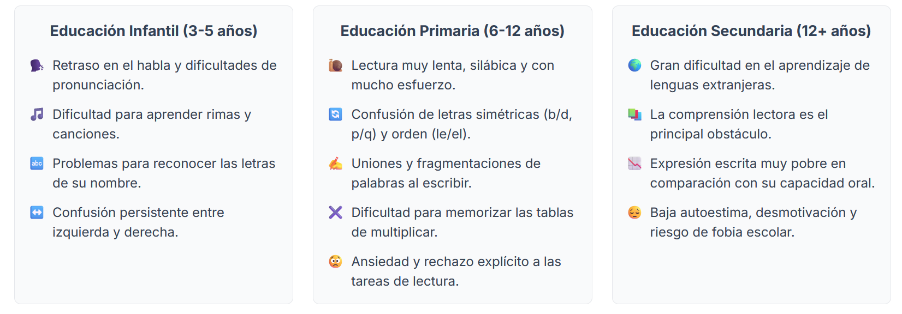
Matriz de signos de alerta por etapa educativa
Ilustración 2 - Signos de alerta en el aula. Elaboración propia
Es muy importante tener claro que los indicadores que vienen a continuación no son un diagnóstico. Son señales de alerta o factores de riesgo que, cuando aparecen varios a la vez y de forma persistente, deberían hacernos parar, observar con más atención y, si es necesario, poner en marcha los protocolos de evaluación psicopedagógica. Ver un indicador aislado no es motivo de alarma, pero cuando se juntan varios, sobre todo los que tienen que ver con el lenguaje y la conciencia fonológica, hay que tenerlos muy en cuenta.

Tabla 1. Matriz de indicadores de alerta de la dislexia
Área de desarrollo | Educación infantil (3-5 años) | Primer ciclo de primaria (6-8 años) | Segundo/Tercer ciclo de primaria (9-12 años) y secundaria
Área fonológica y lenguaje oral | - Retraso en empezar a hablar.  - Dificultades de pronunciación que persisten.  - Vocabulario pobre, le cuesta encontrar la palabra exacta.  - Dificultad para aprender y cantar rimas o canciones.  - Dificultad para jugar a separar palabras en sílabas o a decir por qué sonido empiezan. | - Dificultades persistentes con la conciencia fonológica (jugar con los sonidos de las palabras).  - Confunde palabras que suenan parecido.  - Le cuesta mucho descomponer una palabra en sus sonidos.  - Su forma de hablar es muy simple para su edad. | - Le cuesta pillar los juegos de palabras, los dobles sentidos o las metáforas.  - Su vocabulario es pobre si lo comparas con lo listo que es para otras cosas.  - Dificultad enorme para aprender idiomas, sobre todo en la pronunciación y el vocabulario.
Lectura | - Poco o ningún interés por las letras y los cuentos.  - Le cuesta reconocer las letras de su propio nombre.  - Dificultad para aprender a asociar algunas letras con su sonido. | - Dificultad persistente para aprender la conexión entre letras y sonidos.  - Lectura muy lenta, silábica, con tropiezos y se pierde en el renglón.  - Errores de exactitud: sustituciones (b/d, p/q), inversiones (le/el), omisiones y adiciones.  - Adivina las palabras fijándose en el dibujo o en la primera letra.  - Entiende muy poco de lo que lee por el esfuerzo que le supone descifrarlo. | - La lectura sigue siendo lenta y poco automática, aunque puede que cometa menos errores.  - Evita leer por gusto y, sobre todo, leer en voz alta en clase.  - Se cansa muchísimo cuando tiene que leer textos largos.  - La comprensión lectora es su gran problema; le cuesta sacar las ideas principales, hacer inferencias o resumir.
Escritura | - Dificultad para hacer el trazo de las letras y las formas.  - Tendencia a escribir algunas letras o números como si se miraran en un espejo.  - Le cuesta escribir su nombre de memoria. | - Sigue escribiendo en espejo más allá de los 7 años. - Junta palabras que van separadas ("lacasa") o las corta por la mitad ("de lante").  - Omite, añade o invierte letras y sílabas.  - Su letra es muy irregular y se organiza fatal en la hoja.  - Le cuesta mucho copiar de la pizarra o de un libro. | - Comete muchísimas faltas de ortografía, sobre todo en las reglas que no suenan (h, b/v, g/j) y en los acentos.  - Sus redacciones son muy pobres: cortas, mal organizadas, con frases simples y poca coherencia.  - Hay una diferencia abismal entre las buenas ideas que tiene cuando habla y lo que es capaz de poner por escrito.
Memoria y funciones ejecutivas | - Le cuesta aprender y recordar series como los días de la semana, los colores, los números o el abecedario.  - Le cuesta seguir más de una orden a la vez.  - Le cuesta aprender y seguir las rutinas. | - Le cuesta un mundo memorizar las tablas de multiplicar.  - A menudo olvida lo que aprendió el día anterior.  - Es un desastre con su material, los deberes y la agenda.  - Le cuesta planificar las tareas y gestionar el tiempo. | - Su memoria de trabajo verbal es débil: le cuesta tomar apuntes y escuchar a la vez.  - Es lento en general para hacer las tareas.  - Le cuesta organizar y estructurar trabajos o proyectos largos.  - Tiene problemas para memorizar fechas, fórmulas, datos concretos.
Área motriz y perceptiva | - Cierta torpeza al correr o saltar.  - Dificultad con la motricidad fina: abrocharse, usar tijeras, coger el lápiz.  - Confusión persistente entre izquierda y derecha.  - Problemas con nociones de espacio (arriba/abajo) y tiempo (ayer/hoy). | - La confusión izquierda-derecha sigue siendo clara.  - Mala coordinación, puede parecer "patoso".  - Dificultad para aprender a leer la hora en un reloj de agujas. | - Le cuesta leer mapas o gráficos.  - Se orienta mal en el espacio.  - Escribir a mano puede seguir siendo agotador y poco legible.
Área socioemocional | - Se frustra con las tareas de lápiz y papel.  - Se distrae fácilmente, sobre todo en actividades académicas.  - Puede ser impulsivo o, todo lo contrario, muy inhibido. | - Evita y rechaza claramente las tareas de leer y escribir.  - Ansiedad, frustración, rabietas o llanto con los deberes.  - Se queja de dolores de cabeza o de tripa para no leer.  - Empieza a darse cuenta de que es "diferente" o "peor" que sus compañeros. | - Autoestima por los suelos y un autoconcepto académico negativo ("soy tonto", "no sirvo para esto").  - Mucha ansiedad ante los exámenes y las situaciones de evaluación.  - Desmotivación, apatía y riesgo de desarrollar fobia escolar.  - Puede aislarse o, como defensa, tener conductas disruptivas para llamar la atención.
Antecedentes | Antecedentes familiares de dificultades de aprendizaje o dislexia (padres, hermanos, abuelos). Este es uno de los indicadores de riesgo más potentes en todas las etapas.

El proceso de identificación psicopedagógica: de la sospecha a la acción
Identificar la dislexia no es un acto puntual, no es como hacer una foto. Es más bien un proceso, un camino sistemático y colaborativo que recorremos en varias fases, muy en la línea de los modelos de Respuesta a la Intervención (RtI). El objetivo final no es poner una etiqueta, sino entender a fondo las necesidades del alumno para poder ofrecerle la ayuda más ajustada posible.

Fase 1: Detección en el aula y medidas de nivel 1 (respuesta universal)
Todo empieza en el aula. El tutor o el equipo de profesores, usando su juicio profesional y herramientas como la matriz de indicadores que acabamos de ver, se da cuenta de que un alumno tiene dificultades para aprender a leer que son persistentes e inesperadas. En esta primera fase, la respuesta se centra en ajustar la enseñanza para toda la clase, aplicando medidas de Nivel 1 o de apoyo ordinario. Esto puede incluir:
- Enseñar de forma más explícita y sistemática la conciencia fonológica a todos los alumnos.
- Usar metodologías multisensoriales (que impliquen ver, oír, tocar y hacer) para aprender las letras.
- Dedicar más tiempo a la lectura en clase.
- Crear pequeños grupos de refuerzo dentro del aula para los alumnos que van más rezagados. El objetivo es ver si las dificultades del alumno se debían a que la metodología no era la adecuada para él, o si, por el contrario, persisten a pesar de una enseñanza de calidad. Si persisten, es una señal de que la dificultad es interna del alumno.
Este enfoque por niveles se enmarca en lo que internacionalmente se conoce como un modelo de Respuesta a la Intervención (RtI, por sus siglas en inglés). El RtI es un marco de trabajo proactivo y multinivel diseñado para proporcionar apoyo académico y conductual temprano a todo el alumnado. Su lógica es simple pero poderosa: en lugar de esperar a que un alumno fracase para evaluarlo ("modelo de discrepancia"), se ofrece una enseñanza de alta calidad a todos (Nivel 1) y se monitoriza su progreso. Aquellos que no responden adecuadamente a esta instrucción universal reciben intervenciones más intensivas y focalizadas en grupos pequeños (Nivel 2) o de forma individualizada (Nivel 3). El hecho de que un alumno no responda a una enseñanza explícita y basada en la evidencia en el Nivel 1 es, en sí mismo, un indicador clave de que sus dificultades son intrínsecas y requieren una evaluación más profunda.

Fase 2: Comunicación y activación de protocolos
Si después de un tiempo prudencial aplicando estas medidas de Nivel 1, el alumno no mejora y la distancia con sus compañeros sigue igual o se hace más grande, el tutor tiene que dar el siguiente paso. Este paso consiste en dos acciones clave:
- Comunicación con la familia. Convocar una reunión con los padres o tutores para contarles lo que se ha observado, siempre de forma objetiva y constructiva. Es fundamental recoger también su punto de vista y preguntar por la historia del niño y por si hay antecedentes familiares.
- Activación del protocolo del centro. Informar al equipo directivo y solicitar formalmente que intervengan los servicios de orientación educativa (dependiendo del sistema, será el orientador del centro, el Equipo de Orientación Educativa y Psicopedagógica -EOEP-, o una figura similar).

Fase 3: La evaluación psicopedagógica integral
Esta fase la lleva a cabo el profesional de la orientación (psicopedagogo/a, psicólogo/a educativo/a). Su objetivo es hacer una valoración completa para entender la naturaleza de las dificultades y decidir qué apoyos necesita el alumno (Mayo Clinic, 2022). No se trata solo de pasar tests, es un trabajo de detective que implica recoger y analizar información de muchas fuentes:
- Análisis de la demanda y recogida de información. Se revisa el historial académico del alumno, se habla en profundidad con el tutor (para saber el rendimiento, la metodología usada, los apoyos que ya se han probado y el comportamiento del alumno) y con la familia (para conocer su historia de desarrollo, los antecedentes, cómo son los momentos de los deberes en casa, etc.).
- Observación directa. Se observa al alumno en su ambiente natural, el aula, para ver cómo se desenvuelve en distintos tipos de tareas (solo, en grupo, leyendo, escribiendo...) y cómo se relaciona con sus compañeros y el profesor.
- Evaluación individual con pruebas estandarizadas. Se utiliza una batería de pruebas para valorar diferentes áreas (American Psychiatric Association, 2014):
- Capacidad intelectual general. Para descartar que la causa sea una discapacidad intelectual y confirmar que la dificultad es "específica" (Criterio D del DSM-5). Se usan escalas como el WISC-V.
No obstante, el uso moderno de estas escalas va más allá de obtener un CI total. El análisis del perfil de puntuaciones en los distintos índices (comprensión verbal, visoespacial, memoria de trabajo, velocidad de procesamiento) es fundamental. Un perfil con una marcada discrepancia, por ejemplo, entre un alto índice de comprensión verbal y un bajo índice de memoria de trabajo o de velocidad de procesamiento, es muy característico de las DEA y ofrece pistas muy valiosas para la intervención. Este análisis cualitativo del perfil de fortalezas y debilidades cognitivas es mucho más informativo que un simple número y es esencial para cumplir con los criterios diagnósticos del DSM-5.
- Procesos lectores. Se evalúan las distintas piezas del motor de la lectura (identificación de letras, procesos léxicos, sintácticos y semánticos), poniendo especial atención a la exactitud, la velocidad y la comprensión.
- Procesos de escritura. Se valora la caligrafía, la ortografía (la que suena y la que no) y la capacidad para expresar ideas por escrito.
- Procesos cognitivos que subyacen. Es crucial evaluar las habilidades del procesamiento fonológico (conciencia fonológica, memoria verbal a corto plazo, velocidad de denominación) y otras funciones como la memoria visual, la atención y las funciones ejecutivas.

Fase 4: El informe psicopedagógico y el plan de actuación
El proceso culmina con la redacción de dos documentos que son la hoja de ruta a seguir:
- El informe psicopedagógico. Es el documento técnico que resume toda la información recogida. En él, el orientador presenta los resultados de la evaluación, llega a unas conclusiones (confirmando o descartando la presencia de una DEA compatible con la dislexia), identifica las necesidades específicas de apoyo educativo (NEAE) del alumno y, lo más importante, da orientaciones claras y prácticas para la intervención, tanto para los profesores como para la familia.
- El plan de trabajo individualizado (PTI) o plan de apoyo. A partir de las orientaciones del informe, el equipo de profesores, coordinado por el tutor y con el apoyo del orientador, elabora un plan de acción concreto. En este documento se detallan las medidas de apoyo específicas que se van a poner en marcha, que pueden ser metodológicas (ej. usar ordenadores, hacer exámenes orales), curriculares (ej. adaptar los materiales) u organizativas (ej. recibir apoyo fuera del aula). Este plan debe revisarse cada cierto tiempo para ver si está funcionando y ajustarlo según cómo evolucione el alumno.
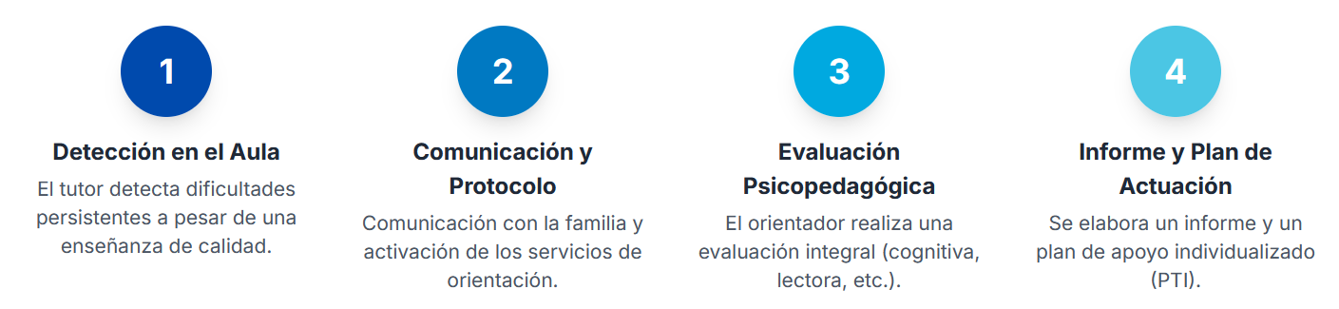
Ilustración 3 - El proceso de identificación psicopedagógica. Elaboración propia.

Marco normativo y herramientas de evaluación

Legislación clave en España
La atención a los alumnos con Necesidades Específicas de Apoyo Educativo (NEAE), que es la categoría donde se incluyen las Dificultades Específicas de Aprendizaje (DEA), está regulada por la ley. La Ley Orgánica 3/2020, de 29 de diciembre (LOMLOE), establece la inclusión y la equidad como los pilares de nuestro sistema educativo.
El desarrollo de esta ley para la etapa de primaria se concreta en el Real Decreto 157/2022, de 1 de marzo. Su artículo 18, "Alumnado con dificultades específicas de aprendizaje", es especialmente importante y dice que:
- Corresponde a las administraciones educativas tomar las medidas necesarias para identificar al alumnado con DEA y valorar de forma temprana sus necesidades.
- Su escolarización debe seguir los principios de normalización e inclusión, garantizando que no se les discrimine y que tengan igualdad de oportunidades.
- La identificación, la valoración y la intervención se harán lo más pronto posible (Gobierno de España, 2022).
Este marco estatal luego lo desarrolla cada comunidad autónoma con sus propios decretos, órdenes y protocolos, que son los que especifican el cómo, el cuándo y el quién de la detección, evaluación e intervención (p. ej., Comunidad de Madrid, 2023).

Panorama legislativo en Latinoamérica
El marco legal en Latinoamérica es muy variado, pero en general hay una tendencia clara, impulsada por acuerdos internacionales, hacia una educación inclusiva. Países como Argentina (Ley de Educación Nacional 26.206), Chile (Ley de Inclusión Escolar 20.845), Colombia (Decreto 1421 de 2017) o Perú (Ley de Educación Inclusiva 30.797) han aprobado leyes que garantizan el derecho a la educación de las personas con discapacidad o necesidades educativas especiales, prohibiendo la discriminación y promoviendo que se hagan ajustes razonables y planes de apoyo individuales (Red de Educación Inclusiva, 2020). Sin embargo, el gran reto en la región sigue siendo la distancia que hay entre lo que dice la ley y lo que pasa en la realidad, a menudo por falta de recursos, de formación de los profesores y de sistemas de detección y apoyo bien establecidos.

Mención de herramientas de evaluación estandarizadas
Como hemos dicho, la evaluación psicopedagógica se apoya en el uso de pruebas estandarizadas. Aunque no vamos a entrar en cómo se usan, es importante que un futuro profesional conozca, al menos de nombre, las herramientas más utilizadas en el mundo hispanohablante para evaluar la dislexia:
- Batería de Evaluación de los Procesos Lectores - Revisada (PROLEC-R). Es una de las pruebas de referencia para evaluar cómo funciona el motor de la lectura en niños de primaria. Nos permite ver qué piezas concretas del sistema lector están fallando (las léxicas, las sintácticas, las semánticas).
- Test de Análisis de Lectura y Escritura (TALE). Una prueba clásica que evalúa el nivel y las características de la lectura y la escritura en los primeros cursos de primaria.
- Batería de Evaluación de los Procesos de Escritura (PROESC). Diseñada para detectar problemas al escribir, evaluando desde cómo se convierten los sonidos en letras hasta cómo se planifica un texto.
- Test de Detección de la Dislexia (DST-J). Una prueba de cribado (o screening) pensada para identificar a los niños que están en riesgo de tener dislexia en las primeras edades.
- Escalas de Inteligencia de Wechsler (WISC-V). Se usan para tener un perfil cognitivo completo del alumno y para poder aplicar el criterio de discrepancia (ver si hay una diferencia significativa entre su capacidad intelectual y su rendimiento lector), que es fundamental para el diagnóstico de una DEA.

Conclusiones
A lo largo de este tema, se ha establecido la detección temprana como el pilar fundamental sobre el que se sustenta una intervención eficaz en la dislexia. La primera gran conclusión es que identificar a tiempo no es solo un acto pedagógico, sino un acto de protección de la salud emocional del alumnado. Al poner nombre a las dificultades, liberamos al niño de la carga de la culpa y prevenimos el devastador impacto que el fracaso continuado puede tener en su autoestima y su motivación.
La segunda idea clave es que la detección no se basa en un único síntoma, sino en la observación sistemática de un patrón de señales de alerta. Se ha constatado que estas señales son evolutivas y se manifiestan de formas distintas en Infantil, Primaria y Secundaria. El papel del tutor como agente detector de primera línea es, por tanto, insustituible y requiere una formación específica y una mirada atenta.
Finalmente, ha quedado patente que la identificación de la dislexia no es un acto aislado, sino un proceso colaborativo y estructurado. Desde las primeras medidas de respuesta universal en el aula, pasando por la comunicación indispensable con la familia, hasta la evaluación psicopedagógica integral y la elaboración de un plan de actuación, cada fase tiene un propósito claro y está amparada por la normativa vigente. Dominar este proceso es lo que capacita al profesional para pasar de la simple sospecha a la acción responsable y eficaz, garantizando que cada alumno reciba el apoyo que necesita para acceder al aprendizaje en condiciones de equidad.

Bibliografía
American Psychiatric Association. (2014). Manual diagnóstico y estadístico de los trastornos mentales (DSM-5) (5ª ed.). Editorial Médica Panamericana.
ASANDIS. (s.f.). Guía general sobre dislexia. Junta de Andalucía.
Carrillo, M. S. (2012). La dislexia: bases teóricas para una práctica eficiente. Ciencias Psicológicas, VI(2), 185-194.
Child Mind Institute. (s.f.). Guía para padres sobre la dislexia.
Comunidad de Madrid. (2023). Decreto 23/2023, de 22 de marzo, del Consejo de Gobierno, por el que se regula la atención educativa a las diferencias individuales del alumnado de la Comunidad de Madrid.
Federación Española de Dislexia (FEDIS). (s.f.). Dislexia. DISFAM.
Fernández, P., y Díaz-Caneja, P. (Coords.). (2010). Guía para la atención educativa del alumnado con dislexia. Consejería de Educación, Formación y Empleo de la Región de Murcia.
Gobierno de España. (2022). Real Decreto 157/2022, de 1 de marzo, por el que se establecen la ordenación y las enseñanzas mínimas de la Educación Primaria. Boletín Oficial del Estado.
Hogrefe, TEA Ediciones. (s.f.). PROLEC-R, Batería de Evaluación de los Procesos Lectores, Revisada.
International Dyslexia Association (IDA). (2002). Definition of Dyslexia.
Mayo Clinic. (2022). Dislexia: Diagnóstico y tratamiento.
Red de Educación Inclusiva. (2020). El derecho a la educación inclusiva en América Latina y el Caribe: Estado de situación.
Remache Bunci, M. G., Moreira Benavides, J. M., Samaniego Loja, K. A., y Tello Hidalgo, E. S. (2024). Impacto de la dislexia en la autoestima y el comportamiento socioemocional en estudiantes de edad escolarizada. LATAM Revista Latinoamericana de Ciencias Sociales y Humanidades, 5(3), 1-21.
Scrich Vázquez, A. J., Cruz Fonseca, L. A., Bembibre Mozo, D., y Torres Céspedes, I. (2017). La dislexia, la disgrafia y la discalculia: sus consecuencias en la educación ecuatoriana. Archivo Médico de Camagüey, 21(1), 76-83.
Serrano, F., y Defior, S. (2004). Dislexia en español: estado de la cuestión. Revista Electrónica de Investigación Psicoeducativa y Psicopedagógica, 2(2), 13-34.
Shaywitz, S., & Shaywitz, B. A. (2008). Paying attention to reading: The neurobiology of reading and dyslexia. Development and Psychopathology, 20(4), 1329-1349.
Snowling, M., & Hulme, C. (2012). Interventions for children's language and literacy difficulties. International Journal of Language & Communication Disorders, 47(1), 27-34.
Tamayo, S. (2017). La dislexia y las dificultades en la adquisición de la lectoescritura. Profesorado. Revista de Currículum y Formación de Profesorado, 21(1), 423-432.
Trenca-dis. (s.f.). ¿Cómo podemos detectar la dislexia?
Zuppardo, L., Rodríguez Fuentes, A., Pirrone, C., y Serrano, F. (2020). Las repercusiones de la Dislexia en la Autoestima, en el Comportamiento Socioemocional y en la Ansiedad en Escolares. Psicología Educativa, 26(2), 175-183. https://doi.org/10.5093/psed2020a1

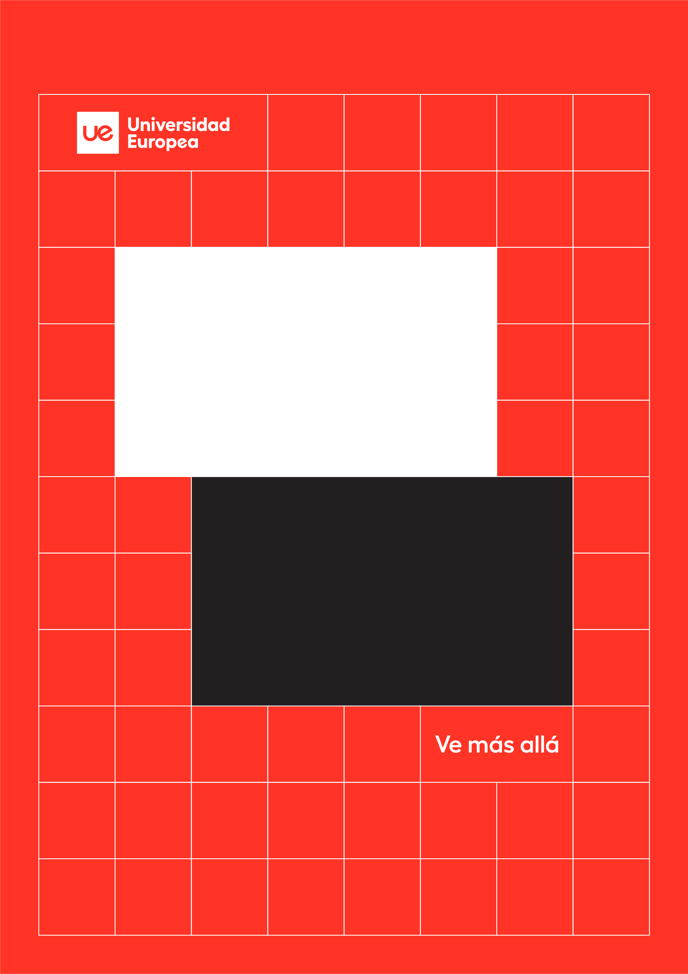

La utilización no autorizada de esta obra, así como los perjuicios ocasionados en los derechos de propiedad intelectual e industrial de la © Universidad Europea, darán lugar al ejercicio de las acciones que legalmente le correspondan y, en su caso, a las responsabilidades que de dicho ejercicio se deriven.
Todos los derechos de propiedad intelectual de esta obra pertenecen en exclusiva a la © Universidad Europea. Queda terminantemente prohibida la reproducción, puesta a disposición del público y en general cualquier otra forma de explotación de toda o parte de la misma.

